Что выделено желтым – НЕ НУЖНО ПОКА ДЕЛАТЬ
1) добавить кнопку с текстом “Почему бесплатный?» Нажимая эту кнопку должен всплыть текст
(НАША КОМПАНИЯ УЖЕ НЕ ПЕРВЫЙ ГОД ЗАНИМАЕТ ПЕРВЫЕ МЕСТА В РАЗНЫХ КАТЕГОРИЯХ В ТОМ ЧИСЛЕ И КАК ЛУЧШАЯ КОНСАЛТИНГОВАЯ КОМПАНИЯ, ИМЕННО ПОЭТОМУ ТЫ МОЖЕШЬ ПОЛУЧИТЬ ОБУЧЕНИЕ БАЗОВЫМ ЗНАНИЯМ СТОИМОСТЬЮ 3085 000 РУБЛЕЙ ЗА СЧЕТ КОМПАНИИ А1 СОВЕРШЕННО БЕСПЛАТНО И ВМЕСТЕ С НАМИ НАЧАТЬ ЗАРАБАТЫВАТЬ И РАЗВИВАТЬ ФИНАНСОВЫЙ РЫНОК) . – это готово, отлично +++
1.
НО НАГРАДЫ И ГРАМОТЫ ТЫ СКАЗАЛ ВСТАВИМ - награды бы все-таки вставить туда же где теперь, «ПОЧЕМУ Бесплатно?» если нет инфы по наградам и грамотам я вышлю !!!!
2.
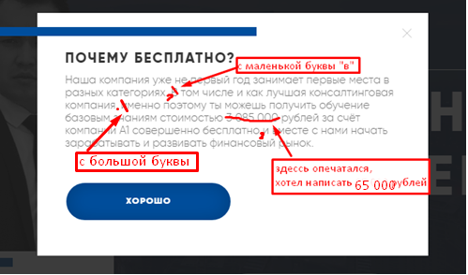
__________________________________________________________________
3.
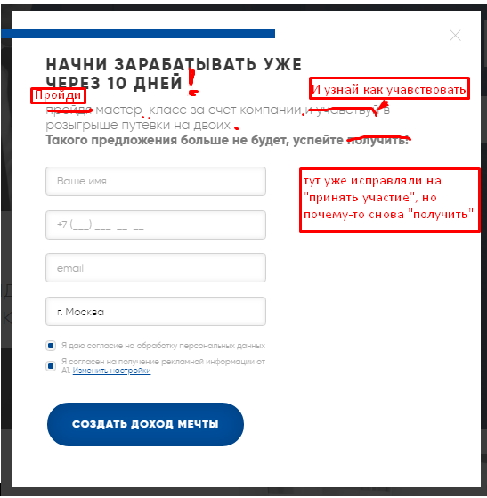
все остальные формы заявки так же переделать.
4. где номер поставить значок телефонной трубки или как вариант не значок, а например кнопку «Есть вопросы?» или «обратная связь» с вызовом формы сбора контактов и быстрого перезвона, т.е. поставить анимированную кнопку(чтобы посетитель сайта понимал, что на нее можно нажать) со значком телефонной трубки например или другой любой кнопки, при нажатии которой всплывает окно форма сбора контактов с текстом типа «Хочешь обучиться и стать трейдером, но есть вопросы по мастер-классу? Оставьте свой контакт и мы перезвоним Вам в течение 5 минут»
форму стандартную :
Имя
Телефон
ПРИМЕР НИЖЕ 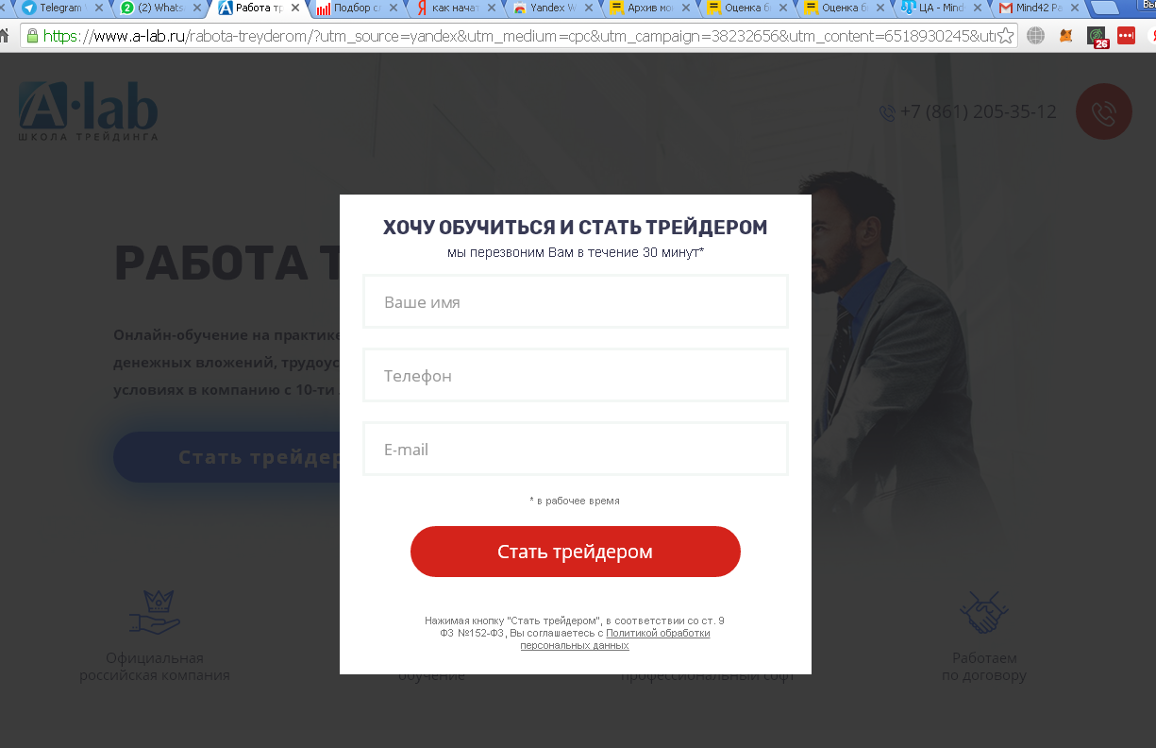
не сделано
5.
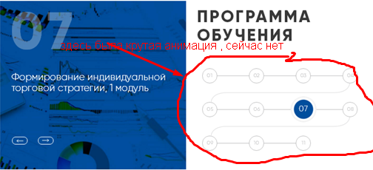
здесь задублировался 7 и 8 пункт и поставили 1 модуль и 2 модуль в этих пунктах, что за модули? «Модуль» заменить на «ЭТАП» , а лучше вообще убрать один из этих пунктов, чтоб кругляшков осталось 10, а не 11, как было раньше, т.к. дней обучения 10. Если не понятно что я имею ввиду, то лучше уточнить проговорив в голос.
И пропала анимация, раньше змейкой появлялась + теперь еще и линии стали какие-то корявые, не все пункты соединяются между собой линиями на некоторых ПК.
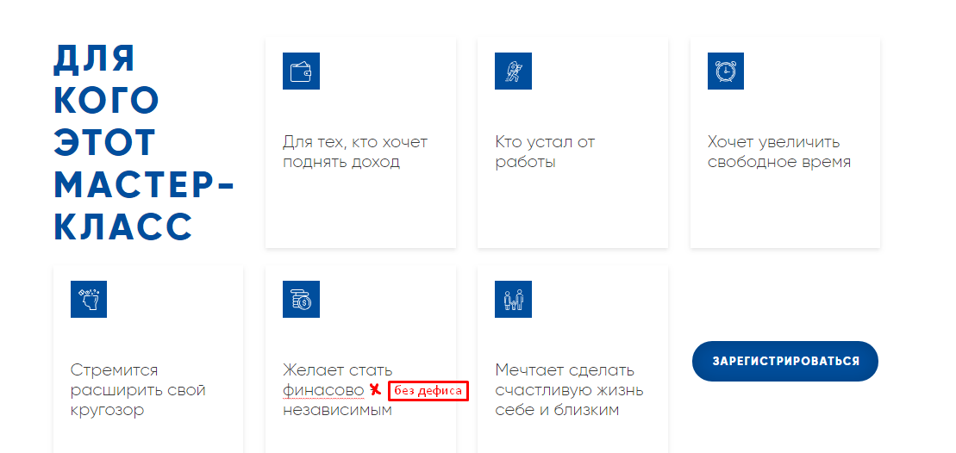
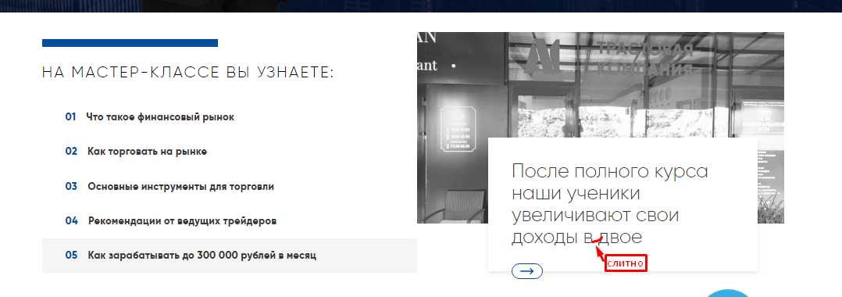
6. 